Desoxidar herramientas

Advertnecia
(no se de quimica , son simples observaciones desde un punto de vista empirico) no hay fotos mejores ni de donde sacarlas

proceso

en que consiste este metodo
en trasmitir el oxido ,que va al negativo, a un metal cualquiera que lo revciva, en el polo positivo algunas partes oxidadas no alcansan a llegar al otro metal por que se “pierden”(pierden de su camino … la materia se conserva ) en el agua

materiales nesarios
- bicarbonato , para hacer mas conductiva el agua
- una fuente de aliemntacion
- cables caimanes
- metal a reparar , (herramienta en este caso )
- metal a corroer , (para reparar el otro metal)
- un embase plastico , para llenar de agua no puede ser metalico
- agua ,para llenar el embase plastico}

pasos

paso 1 preparacion
rellenar el envase de agua y bicarbonato para aumentar la conductividad , conenctar las piezas con sus respectivos “polos”
- negativo = metal para corroer ↔ caiman ↔ fuente de poder(sin energia , sin conectar a corriente)
- positivo = pieza oxidada ↔ caiman ↔ fuente de poder(sin energia , sin conectar a corriente)
revolver bien el bicarbonato

(ADVERTENCIA ⚠️ )
no se puede introducir cosas metalicas ni el envase puede ser metalico , generaria un corto

paso 2 conectar, observar y esperar (ejecutar)
conectar y …
- revisar que no halla un corto y la polaridad
- revisar que en salgan burbujas de las piezas metalicas
- si el agua se pone sucia rapidamente (lento y rapido es relativo , rapido en menos de 10 minutos) , es una buena corasonada
- esperar y revisar mientas se desoxida

paso 3 pulir ,organisar y desconectar (temirnar)
desconectar si se considera que ya esta bien y no puede mejorar pulir el resultado puede ser
- limpiar
- abrir y cerrar el objeto (como pinzas)
- pulir
- lijar , sacudir …etc

Fotos

antes
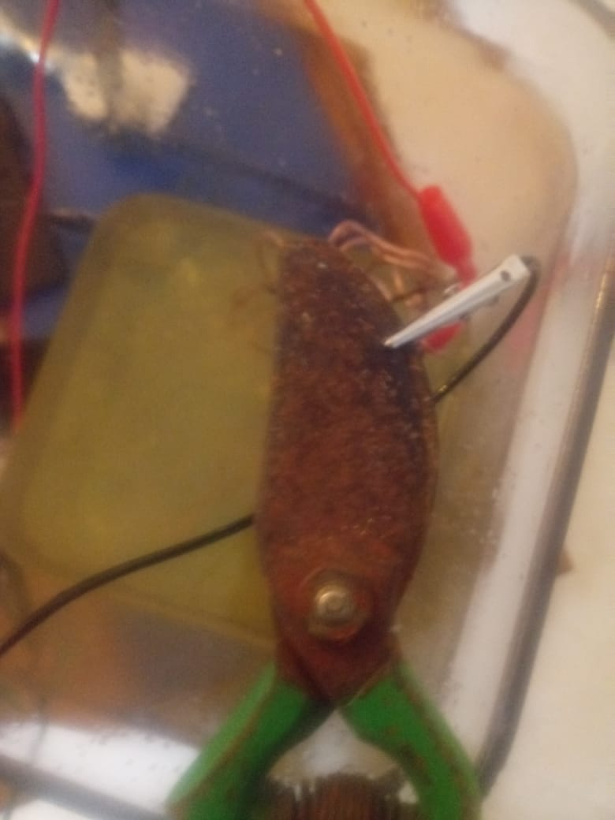

despues


